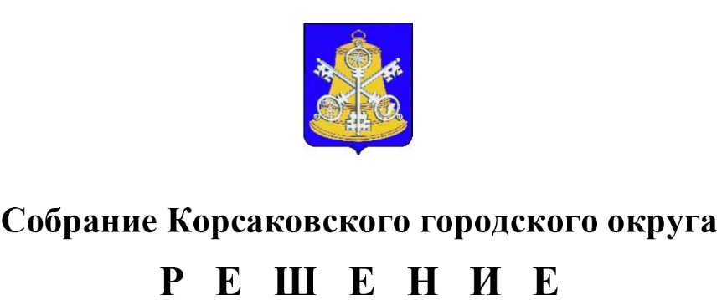

Принято_____________№______
На____-м заседании 6-го созыва
О внесении изменений в Положение о денежном содержании председателя и заместителя председателя контрольно-счетной палаты Корсаковского городского округа, утвержденное решением от 29.04.2022 № 196

На основании статей 6, 38, 53 Федерального закона от 06.10.2003 № 131-ФЗ «Об общих принципах организации местного самоуправления в Российской Федерации», статьи 86 Бюджетного кодекса Российской Федерации, статьи 44 Устава муниципального образования «Корсаковский городской округ» Сахалинской области Собрание РЕШИЛО:
- Внести в Положение о денежном содержании председателя и заместителя председателя контрольно-счетной палаты Корсаковского городского округа, утвержденное решением от 29.04.2022 № 196 (далее-Положение) следующие изменения:
  - Пункт 2.1 раздела 2 Положения изложить в следующей редакции в следующей редакции:
«2.1 К дополнительным выплатам председателю и заместителю председателя контрольно-счетной палаты относятся:
- ежемесячное денежное поощрение:
Председателю контрольно-счетной палаты в размере 2,4 должностных оклада.
Заместителю председателя контрольно-счетной палаты 2,0 должностного оклада.»
- Действие настоящего решения распространяются на правоотношения начиная с 01.02.2022.
- Опубликовать настоящее решение в газете «Восход».

Председатель
Собрания Корсаковского городского округа Л.Д. Хмыз

Мэр
Корсаковского городского округа А.В. Ивашов

